内 部 监 督

（月分析报告）

第12期（一月一期）

桓台县公安局警务督察大队编 2019年12月27日

十二月份内部监督分析报告

第一部分：工作简况

一、民意诉求投诉

本月（2019.12.1-12.30），共受理各渠道投诉\*件(投诉总数)【含\*件重复投诉，环比（\*件）上升50%】，环比（\*件）下降\*%。其中XXXX(投诉渠道)受理\*件，环比（\*件）下降\*%（XXXX（投诉方式）\*件、XXXX（投诉方式）\*件）；XXXXX(投诉渠道)受理\*件（XXXX（投诉方式）\*件、XXXX（投诉方式）\*件）；

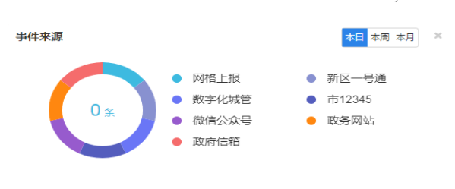

从投诉类型分析：XXXX(投诉类型)\*件，环比（\*件）上升/下降\*；XXXX(投诉类型)\*件，环比（\*件）上升/下降\*；XXXX(投诉类型)\*件，环比（\*件）上升/下降\*；

投诉涉及的单位：XXX(投诉单位)\*起，环比（\*起）下降\*%；XXX(投诉单位)\*起，环比（\*起）下降\*%；XXX(投诉单位)\*起，环比（\*起）下降\*%；

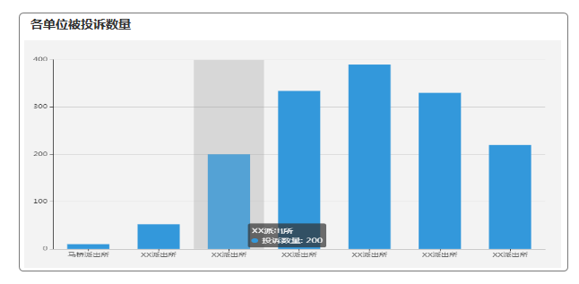

二、问题督察情况

本月针对执法办案场所、各单位窗口及治安检查站履职情况开展网上督察\*次（新建问题次数）



签发人：孙敬双 审核人： 徐锋 承办人：王涛